武汉大学儿科学 · 智能体大赛项目
珞珈儿科智训
智能体实施详细计划与技术方案
统一智能体内核 · 完整临床闭环 · 可解释OSCE · 教师内容治理
核心结论 本项目不建设彼此割裂的问诊、查体、沟通和OSCE系统，而是建设一个能够理解学生意图、维护病例状态、调用专业工具、生成角色反馈并记录评价证据的儿科临床教学智能体。所有页面只是该智能体不同阶段和不同角色的可视化操作面。

方案状态：实施基线确认稿
编制日期：2026年08月14日

目录与阅读建议
- 1. 最终架构决策：一个智能体，不是多个功能系统
- 2. 建设目标、用户与边界
- 3. 智能体总体架构
- 4. 统一病例状态机与运行模式
- 5. 核心智能体能力与专业工具
- 6. 知识库、数据模型与证据账本
- 7. UI与智能体能力的映射
- 8. 接口与技术实现
- 9. 医学质量、安全与合规
- 10. 16周实施计划与交付物
- 11. 测试、验收与完成定义
- 12. 教师材料清单与协同机制
- 13. 比赛展示方案
- 14. 风险、取舍与后续扩展
- 附录A. 核心接口清单
- 附录B. 关键事件与验收清单
阅读顺序 老师可优先阅读第1、3、10、12、13节；研发人员重点阅读第4至第11节。

1. 最终架构决策：一个智能体，不是多个功能系统
不可变原则 系统只有一个“珞珈儿科智训主智能体”。模拟病例训练、专项能力训练和OSCE模拟考站是同一智能体的三种运行策略；儿科专科资源库是智能体的内容底座和教师治理面。

1.1 智能体的判定标准
- 能够理解学生的自然语言与界面操作，并结合当前病例阶段判断真实意图。
- 能够维护跨步骤的上下文和病例状态，例如已问病史、已完成查体、已解锁结果、当前角色与剩余时间。
- 能够自主选择并调用受控的专业工具，而不是仅靠大模型自由生成答案。
- 能够根据工具结果继续计划下一步，并向学生输出患儿、家长、教学提示或考核反馈。
- 能够把全过程写入证据账本，使每一条提示、得分和扣分都能回到具体行为。
- 能够在教师审核的病例、规则和量表边界内工作，不能自行改写正式医学标准。

1.2 明确不采用的做法
不采用 | 原因 | 替代方案
每个页面各写一套业务逻辑 | 同一病例在不同页面会出现状态不一致，评分无法追溯 | 统一病例状态服务，页面只读写标准动作
用一个大提示词包办全部功能 | 难以校验器材、顺序、安全规则和量表证据 | 主智能体负责计划，确定性工具负责专业动作
训练和OSCE复制两套代码 | 版本漂移，教师维护双倍成本 | 同一内核，使用模式策略开关提示、计时与重试
大模型直接给总分 | 不可解释、不可复核、竞赛说服力弱 | 事件证据先映射量表，再由智能体生成解释
学生首页堆放所有资源入口 | 稀释主任务，资源库本应服务教师治理 | 学生仅保留模拟、专项、OSCE三入口

2. 建设目标、用户与边界

2.1 一句话目标
以标准化儿科病例为载体，让学生在同一个智能体会话中完成问诊、查体、辅助检查、临床判断、处置和家长沟通，并获得有证据、可复核、可补练的OSCE评价。

2.2 用户与主要任务
角色 | 主要任务 | 系统承诺
学生 | 完成综合病例、专项补弱和OSCE考核 | 主动提问、主动操作、按证据学习，不被系统提前泄露答案
课程教师 | 布置任务、查看班级表现、追加评语 | 看到过程而非只看总分，能定位高频漏问和错误操作
医学审核教师 | 审核病例、素材、标准答案、量表与版本 | 正式内容可追溯、可撤回、不可被AI覆盖
平台管理员 | 账号、权限、资源、审计和运行保障 | 最小权限、脱敏、日志与备份

2.3 首版范围
- 以1例儿科呼吸/感染综合病例打通完整纵向闭环，作为比赛主展示病例。
- 实现文字问诊为主、语音输入为辅；患儿和家长双角色回答边界明确。
- 实现身体部位点击、器材选择、操作准备与器材—部位—顺序校验。
- 实现结构化辅助检查、诊断证据、鉴别诊断、处置与家长沟通。
- 实现训练模式即时提示、OSCE模式限时无提示和专项模式短任务补弱。
- 实现教师资源审核、任务布置、学生过程查看和评分复核。

2.4 首版暂不承诺
- 不做真实医疗诊断或面向患者提供诊疗建议。
- 不以高度拟真的三维数字人为首版前提，优先保证专业交互与证据闭环。
- 不一次覆盖全部儿科病种，先建立可复制的病例制作标准。
- 不将AI自动生成内容直接发布为正式教学答案。

3. 智能体总体架构
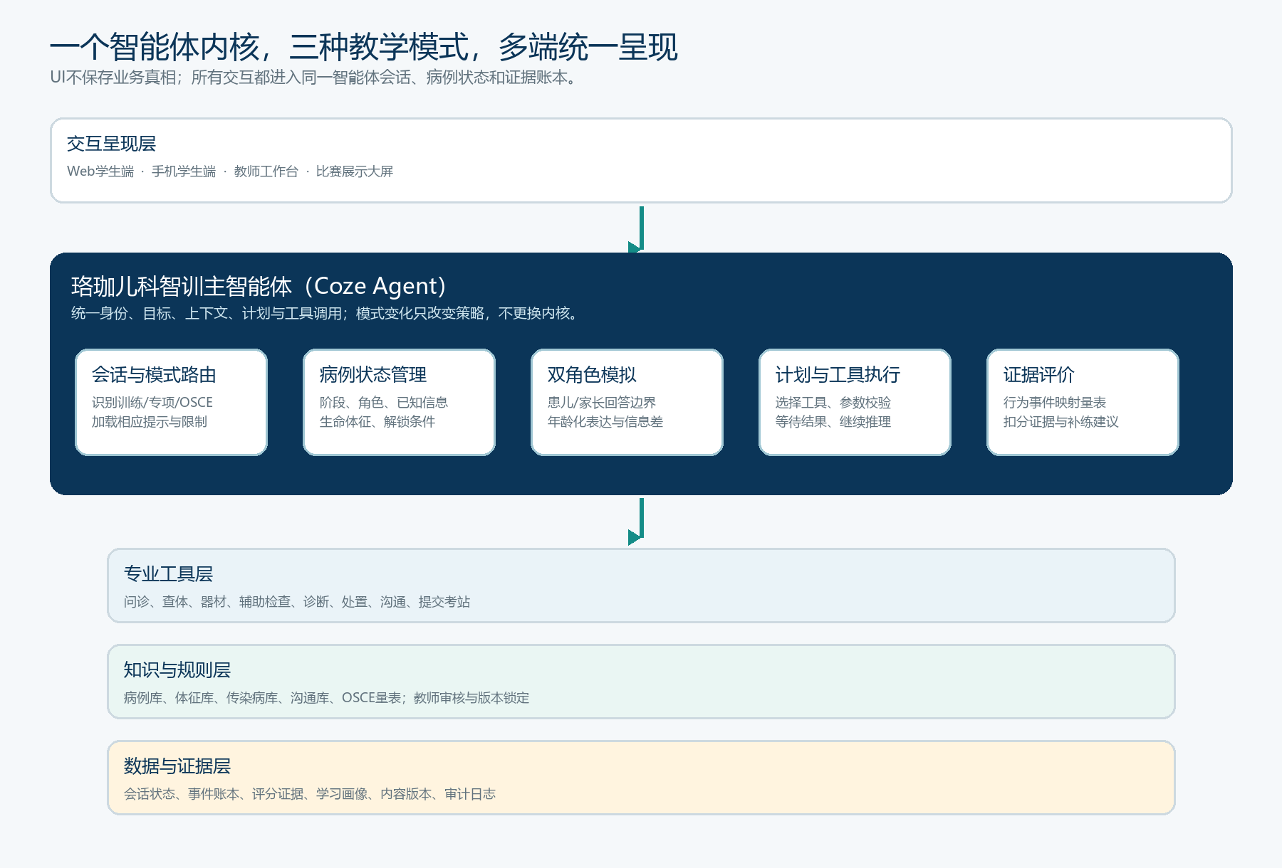
图1 一个主智能体连接多端、工具、知识与证据

3.1 四层职责
层级 | 职责 | 关键约束
交互呈现层 | Web、手机、教师端展示状态并收集操作 | 不得在前端私自推断检查结果或分数
主智能体层 | 理解意图、读取上下文、制定计划、调用工具、组织反馈 | 所有模式共用同一身份与会话主线
专业工具层 | 执行问诊、查体、检查、判断、处置、沟通和评分动作 | 确定性校验优先于语言模型自由生成
知识与数据层 | 教师审核内容、病例状态、证据账本、画像和审计 | 版本可追溯，正式答案不可被AI覆盖

3.2 Coze主智能体的职责
- 保持“儿科临床教学教练/标准化病人编排者”的统一身份。
- 根据入口与上下文选择训练、专项或OSCE策略，不创建三个互相独立的智能体。
- 把学生自然语言转换为受控工具参数，例如识别问题主题、回答角色、检查部位和器材。
- 调用统一业务服务后，根据结构化结果生成自然、年龄适配且不越界的患儿或家长回复。
- 在训练模式给出分级提示，在OSCE模式严格静默直到提交。
- 在会话结束时读取证据账本，解释评分并推荐专项训练。

3.3 为什么业务服务仍然必要
智能体不等于把全部规则写进大模型。器材匹配、操作顺序、感染控制、一票否决、计时、评分计算和版本锁定都需要确定性服务。主智能体负责理解、规划与表达；业务服务负责可验证执行。两者合起来，才是可用于医学教学的智能体产品。
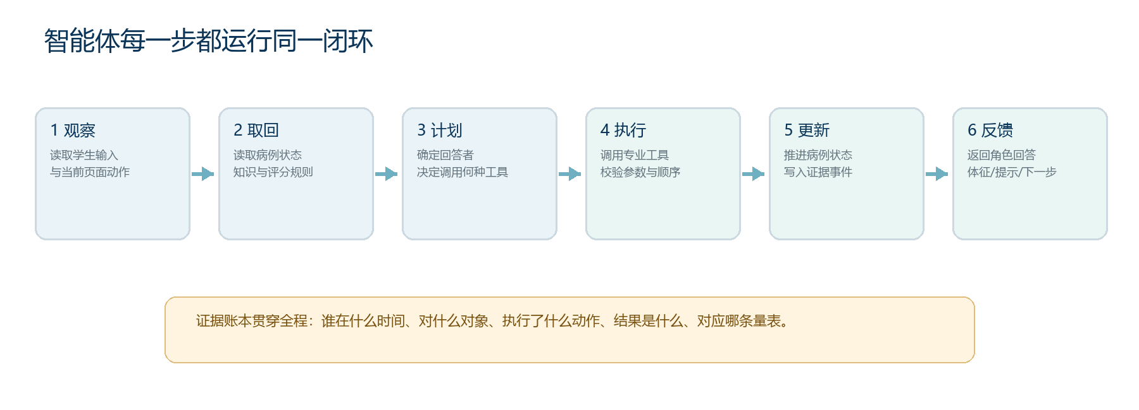
图2 观察—取回—计划—执行—更新—反馈的统一智能体循环

4. 统一病例状态机与运行模式
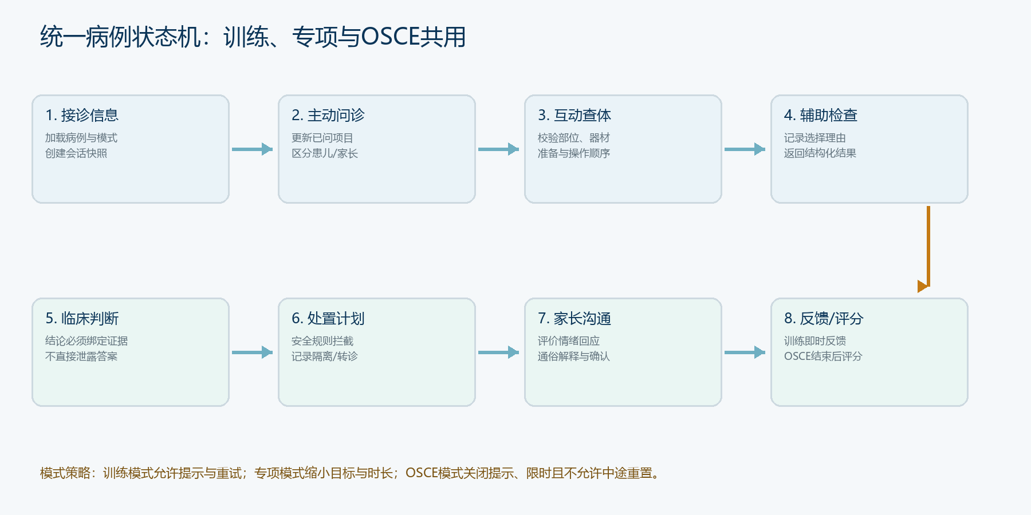
图3 训练、专项与OSCE共用同一病例状态机

4.1 会话状态对象
状态域 | 核心字段 | 用途
会话 | session_id、student_id、mode、started_at、deadline | 身份、模式、计时和恢复
病例 | case_id、case_version、stage、condition_state | 锁定病例版本与病情阶段
角色 | active_role、child_capability、parent_emotion | 决定由患儿还是家长回答
病史 | asked_topics、disclosed_facts、omissions | 防止主动泄露与支持完整度评价
查体 | region、tool、preparation、sequence、findings | 器材—部位—顺序校验与结果解锁
推理 | summary、diagnoses、evidence_links、severity | 验证结论是否有证据支持
沟通 | objectives、emotion_response、teach_back | 评价沟通质量与结束条件
考核 | rubric_version、events、score_status、review_status | 可解释评分与教师复核

4.2 三种运行策略
策略 | 提示/重试 | 计时与反馈 | 同一内核中的差异
模拟病例训练 | 可配置提示，可重试 | 可选计时，即时反馈 | 加载training_policy，允许教学工具返回提示
专项能力训练 | 聚焦单目标，可重复 | 短时任务，立即给出掌握度 | 加载skill_policy，只开放相关工具与量表项
OSCE模拟考站 | 关闭提示，不允许中途重置 | 必须计时，结束后反馈 | 加载osce_policy，锁定流程、证据和提交规则

5. 核心智能体能力与专业工具

5.1 主智能体内部能力
意图与模式路由
识别自然语言问题、界面动作、当前步骤和训练模式，决定回答、提示或工具调用。
双角色模拟
根据年龄与表达能力决定患儿回答；出生史、喂养史、接种史等由家长回答；允许信息差并支持核实。
病例动态
根据已执行操作更新病情阶段、可见体征、生命体征和可用检查结果。
临床推理教练
不直接公布答案，而是检查病情摘要、诊断与证据之间是否一致。
沟通教练
评价情绪回应、通俗解释、尊重患儿、确认理解、行动建议和风险告知。
可解释评价
将事件映射到量表条目，输出分数、遗漏、错误、证据时间点与补练建议。

5.2 首版专业工具清单
工具 | 核心输入 | 结构化输出 | 证据事件
case.start | 病例、版本、模式 | 会话快照、首阶段 | SESSION_STARTED
interview.ask | 问题文本、目标角色 | 回答者、已披露事实、提示 | QUESTION_ASKED
exam.observe | 身体部位 | 表面可见信息 | REGION_OBSERVED
exam.use_instrument | 器材、部位、准备、动作 | 校验结果、深层体征 | INSTRUMENT_USED
auxiliary.select | 检查项目、选择理由 | 适宜性、结果或拒绝原因 | AUX_SELECTED
reasoning.submit | 摘要、诊断、证据链接 | 支持度、缺证据项 | DIAGNOSIS_SUBMITTED
treatment.submit | 处置、隔离、上报、转诊 | 安全校验、状态更新 | PLAN_SUBMITTED
communication.send | 表达文本、沟通目标 | 角色回复、目标完成度 | COMMUNICATION_TURN
station.submit | 会话、提交原因 | 锁定事件、进入评分 | STATION_SUBMITTED
feedback.generate | 事件账本、量表版本 | 分项得分、证据、补练 | REPORT_GENERATED

5.3 大模型与确定性规则的分工
由大模型完成 | 由规则/服务完成
理解学生问题、归类问诊主题 | 是否允许披露该事实、该事实属于患儿还是家长
生成符合年龄与情绪的自然语言 | 器材、部位、袖带型号、准备与操作顺序校验
对学生表达给出通俗化建议 | 安全拦截、一票否决、计时和不可逆提交
把结构化证据组织为可读反馈 | 事件到量表条目的映射和分数计算
在候选资料中进行语义检索 | 正式答案、指南版本、发布状态和权限

6. 知识库、数据模型与证据账本

6.1 五类教师治理资源
资源 | 必须包含 | 被哪些能力使用
病例库 | 完整病史、体征、检查、标准诊断、处置、沟通重点、量表、来源与版本 | 全部训练模式
儿童体征库 | 年龄、部位、器材、步骤、图像/音频/动画、错误提示、临床意义 | 查体与专项训练
传染病特点库 | 传播、季节、接触史、接种、鉴别、重症预警、隔离与报告 | 问诊、判断、处置、OSCE
沟通场景库 | 角色、情绪、诉求、触发点、策略、禁忌表达、结束条件 | 家长沟通与专项训练
OSCE量表库 | 任务、时间、项目、分值、关键步骤、一票否决、证据要求、复核规则 | OSCE与训练反馈

6.2 证据账本
证据账本采用仅追加事件模型。每次学生输入、器材操作、检查选择、诊断提交、沟通表达和教师复核都生成不可覆盖的事件。当前页面状态可以从事件重建，评分报告也只引用事件，不引用大模型的隐含判断。
字段 | 示例 | 说明
event_id | evt_01J... | 全局唯一
session_id | ses_01J... | 一次训练/考站
event_type | INSTRUMENT_USED | 标准事件类型
actor | student | student/agent/teacher/system
timestamp | 2026-08-14T09:10:22+08:00 | 统一时区
payload | tool=stethoscope, region=chest | 结构化动作参数
result | valid=true, finding=... | 工具执行结果
source_version | case:v2.3; rubric:v2.1 | 内容与评分版本
rubric_links | PE-03; SAF-01 | 对应评分项
trace_id | trc_... | 跨智能体与服务追踪

6.3 记忆策略
- 短期记忆：仅保存本次会话所需的病例状态、最近对话和工具结果。
- 长期学习记忆：只保存学生能力维度、历史错误和训练建议，不保存无关个人敏感信息。
- 医学标准不作为模型自由记忆，而以版本化资源和规则读取。
- OSCE开始后锁定病例与量表版本，结束前不受后续资源修改影响。

7. UI与智能体能力的映射
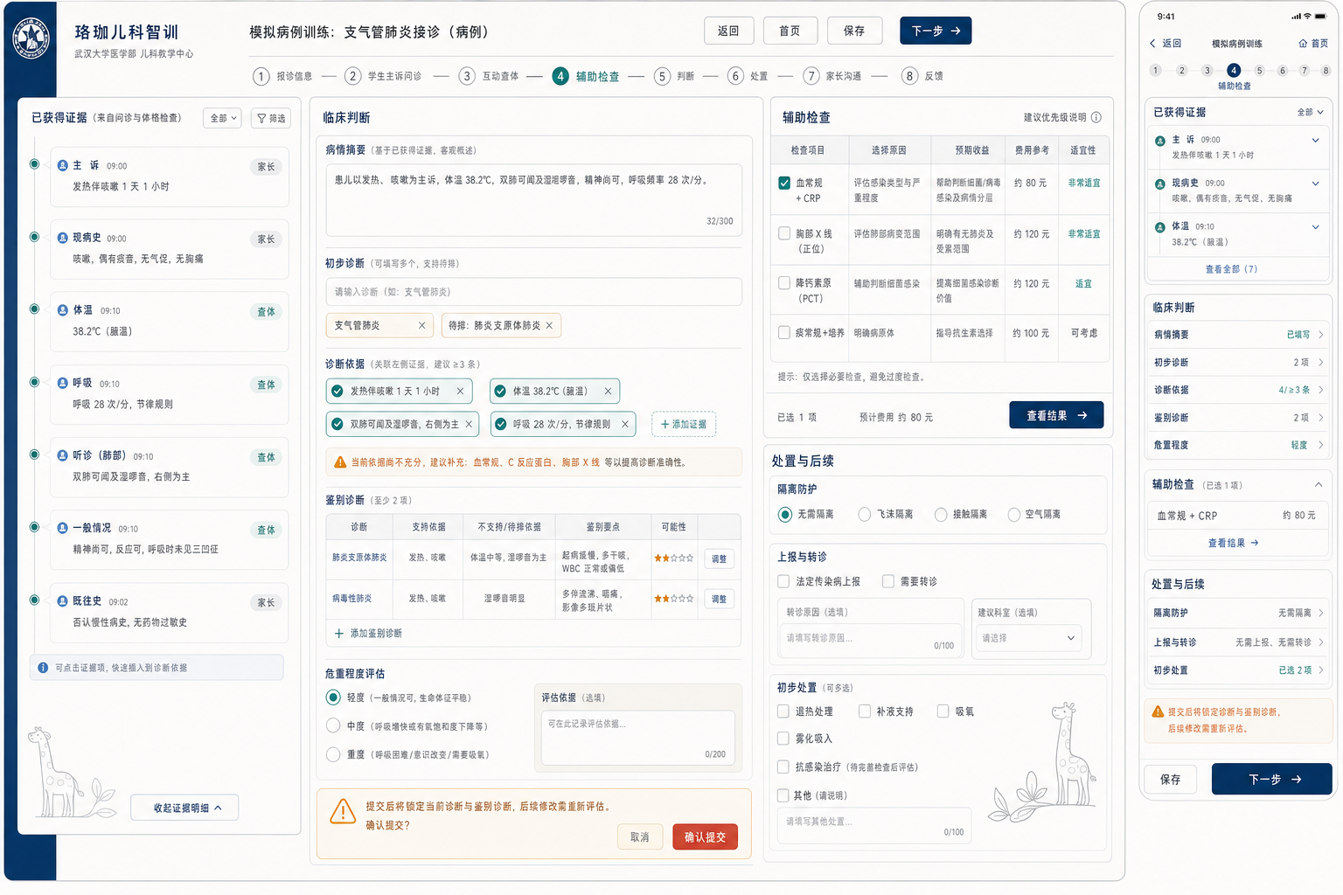
图4 已确认的临床判断与处置UI：页面展示的是同一智能体的当前状态与可执行工具
页面 | 不是独立系统，而是… | 调用的智能体能力/工具
学生首页 | 统一会话入口和任务投影 | case.start、session.resume、recommendation.get
病例选择 | 向主智能体提交病例与模式参数 | case.search、case.start
主动问诊 | 双角色模拟的对话操作面 | interview.ask、hint.request
互动查体 | 查体工具调用与状态反馈面 | exam.observe、exam.use_instrument
辅助检查/判断 | 证据绑定和临床推理操作面 | auxiliary.select、reasoning.submit
处置 | 安全规则与计划提交面 | treatment.submit
家长沟通 | 沟通角色模拟与目标评价面 | communication.send
OSCE | 同一病例内核加载严格考核策略 | station.submit、feedback.generate
专项训练 | 主智能体按薄弱项裁剪后的短任务 | skill.start、feedback.generate
教师端 | 资源、策略、版本和评分治理面 | resource.review、task.publish、score.review

7.1 多端适配规则
- Web端保留多栏证据视图，适合完整病例与教师复盘；手机端每次只突出一个主要任务。
- 手机端对话只展示最近消息，完整记录使用抽屉；器材使用底部抽屉；证据和量表使用折叠面板。
- 所有子页面必须提供返回与首页；不可逆操作必须二次确认；下一步按钮只在当前阶段必要条件满足后可用。
- UI收到的所有状态均带session_version；版本冲突时重新拉取，不允许前端覆盖较新的病例状态。
- 轻量动效只表达状态变化：热点呼吸、器材吸附、抽屉滑入、正确/错误反馈；支持减少动态效果。

8. 接口与技术实现
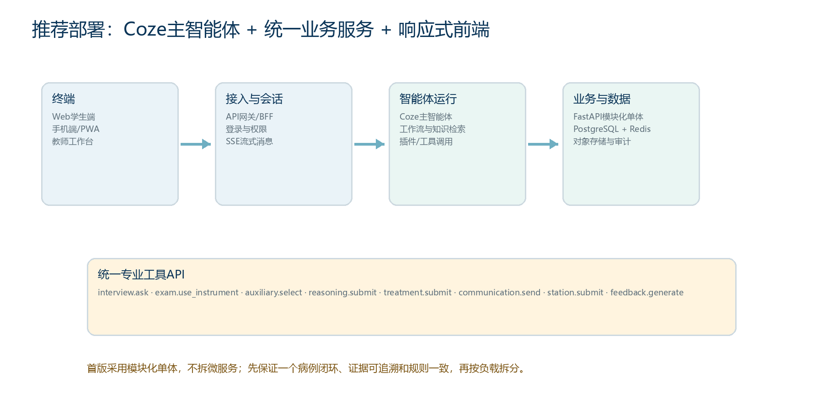
图5 推荐部署架构与专业工具API边界

8.1 推荐技术栈
范围 | 建议 | 理由
主智能体 | Coze Agent + 工作流 + 知识库 + 插件 | 满足智能体参赛形态，承担会话、规划、检索与工具调用
前端 | Vue 3 + TypeScript + Vite + Pinia + PWA | 响应式Web与手机复用组件，适合教学交互
业务后端 | Python FastAPI模块化单体 | 与模型/规则处理生态一致，首版避免微服务复杂度
数据库 | PostgreSQL | 适合版本化资源、会话、事件与评分
缓存/会话 | Redis | 计时、幂等、短期状态和限流
对象存储 | 校内对象存储或兼容S3服务 | 体征图像、音频、动画与回放证据
实时输出 | SSE优先，必要时WebSocket | 流式回答与状态事件，实施简单
监控 | 结构化日志 + trace_id + 指标看板 | 定位智能体、工具、模型和数据问题

8.2 API设计原则
- 所有写操作携带session_id、request_id和expected_version，保证幂等与并发安全。
- 工具API只返回结构化结果和可展示文案槽位，不返回任意HTML。
- 模型调用不直接写数据库，必须通过工具服务写入并由事件账本确认。
- 前端不直接访问知识库；主智能体或教师治理服务按权限读取。
- 每次响应返回next_actions，UI据此决定可用按钮，避免页面自创流程。

8.3 关键响应结构
标准响应 session_id + session_version + stage + visible_state + agent_message + tool_result + next_actions + evidence_refs + safety_flags + trace_id。

8.4 内容发布链
- 教师新建或导入资源草稿，填写来源、指南版本、授权与适用范围。
- 系统完成格式校验、缺项检查和AI辅助预审，但不自动发布。
- 医学审核教师逐项确认病史、体征、标准答案、处置和量表。
- 审核通过后生成不可变版本号；训练会话引用具体版本。
- 如发现错误，发布新版本或撤回旧版本；历史会话仍可按原版本复盘。

9. 医学质量、安全与合规

9.1 四道防线
防线 | 控制措施 | 失败时处理
内容 | 来源标注、教师审核、版本锁定、素材授权 | 阻止发布或立即撤回
工具 | 参数白名单、顺序校验、安全拦截、一票否决 | 拒绝执行并记录风险事件
模型 | 角色边界、禁止泄露答案、引用结构化结果、低温度 | 降级为模板反馈或转教师复核
运行 | 权限、脱敏、审计、备份、限流、异常监控 | 隔离会话、告警、恢复与复盘

9.2 必须阻止的高风险行为
- 未完成手卫生或必要准备却继续侵入性/接触性检查。
- 器材与部位明显不匹配，或血压袖带型号不适合患儿。
- OSCE考核中请求提示、回退或重置已提交步骤。
- 病例结论缺乏已获得证据，却被系统当作正确答案接受。
- AI尝试覆盖教师审核后的标准答案、量表或指南版本。
- 把模拟训练结果解释为真实患者诊断建议。

9.3 隐私与权限
病例资料必须去标识化；学生只访问被布置或公开的病例；教师按课程和班级授权；审核、发布、撤回、评分复核均记录操作者与时间。语音、图片和回放素材设置保存期限与删除策略，比赛演示使用虚构或授权素材。

10. 16周实施计划与交付物
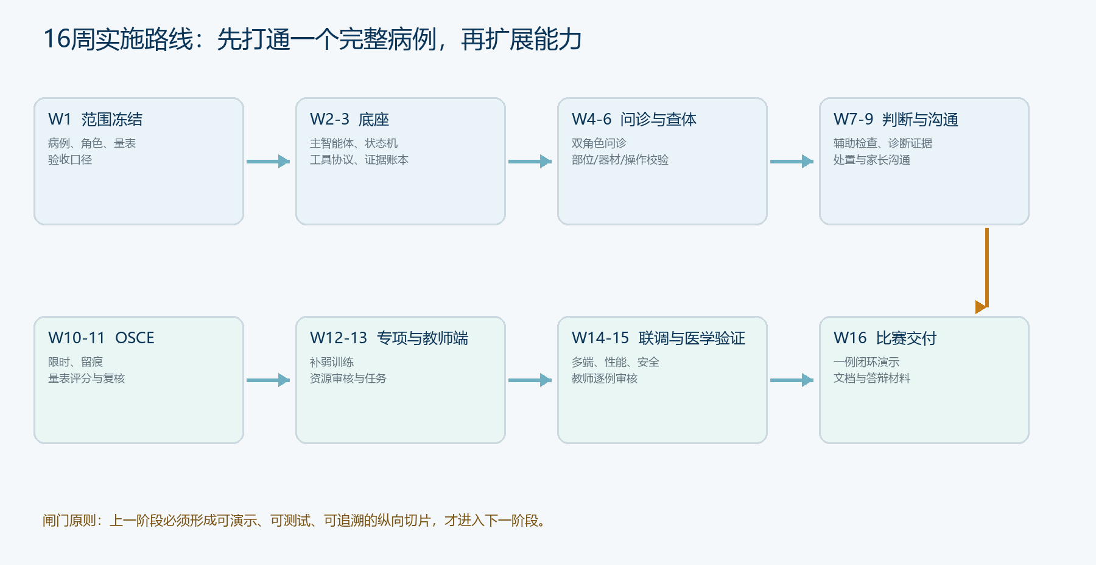
图6 16周实施路线与阶段闸门
阶段 | 主要工作 | 交付物 | 阶段验收
W1 范围冻结 | 确定主展示病例、四类角色、量表和素材清单；冻结首版边界 | 需求基线、病例蓝图、验收清单 | 老师签字确认病例与评分框架
W2-3 智能体底座 | 建立主智能体、会话、状态机、工具协议、事件账本和权限 | 可创建/恢复会话的纵向切片 | 同一session跨页面状态一致，事件可重放
W4-6 问诊与查体 | 双角色问诊、年龄表达、部位点击、器材与准备校验 | 问诊/查体完整流程 | 不问不泄露；正确器材解锁；错误有证据
W7-9 判断与沟通 | 辅助检查、证据绑定、诊断、处置、家长沟通 | 综合病例训练闭环 | 结论可追溯到证据，沟通有目标评价
W10-11 OSCE | 考站策略、计时、无提示、量表映射、报告与复核 | OSCE考站和可解释报告 | 每个扣分有事件、时间和量表条目
W12-13 专项与教师端 | 补弱任务、能力画像、任务布置、资源审核与班级分析 | 专项训练和教师工作台 | OSCE失分可一键进入对应专项
W14-15 验证 | 功能、医学、浏览器、手机、性能、安全、可访问性验证 | 缺陷清单、测试报告、医学审核记录 | P0/P1为0，主病例100%通过
W16 比赛交付 | 固化演示数据、答辩流程、容灾与离线预案 | 演示包、汇报文档、操作手册 | 15分钟内完整演示，断网有预案

10.1 首个纵向切片的完成顺序
- 学生从首页选择固定病例，创建唯一session。
- 学生输入一个问题，主智能体判断由患儿或家长回答并写入证据。
- 学生选择胸部和听诊器，规则服务校验并返回呼吸音结果。
- 学生提交诊断与依据，系统检查是否引用已获得证据。
- 学生完成一轮家长沟通，系统记录沟通目标完成情况。
- 提交后按最小量表生成可解释报告，并跳转到一个专项补练。
实施纪律 先完成这条端到端链路，再扩充病例、素材、动画和数据分析；任何只完成单页或单模块的进度都不能称为智能体闭环完成。

11. 测试、验收与完成定义

11.1 测试分层
测试层 | 重点 | 代表用例
单元测试 | 状态转移、规则、评分、权限 | 错误器材不解锁；量表分数可重算
契约测试 | 智能体与工具API的输入输出 | 字段缺失、重复request_id、版本冲突
对话评测 | 角色、边界、年龄表达、不泄露 | 低龄儿童问题转家长；未问信息不主动回答
病例回放 | 同一事件序列结果确定 | 重放后状态和分数与原会话一致
端到端测试 | Web/手机完整业务路径 | 病例选择至反馈和专项推荐
医学验收 | 内容正确、操作规范、量表合理 | 教师逐步核对主展示病例
非功能测试 | 性能、安全、恢复、兼容、可访问性 | 并发、断线续训、权限越界、键盘与触控

11.2 关键验收指标
- 主展示病例从进入到报告的成功率为100%，不存在无法继续的死状态。
- 问诊事实泄露率为0：未询问的关键病史不由智能体主动披露。
- 器材—部位—准备—顺序规则覆盖首例全部关键查体动作，错误动作不返回深层结果。
- OSCE每个得分/扣分均可定位到事件、时间、量表版本和原始学生行为。
- Web与手机端的核心路径均可完成；手机端不出现横向滚动和不可触达按钮。
- 教师审核后的标准答案不可被AI或普通教师直接覆盖。
- 关键接口P95响应目标：确定性工具不高于800ms；流式首字不高于3s（模型服务正常时）。
- P0/P1缺陷为0；医学审核意见全部关闭或书面接受风险。

11.3 Definition of Done
一个功能只有同时满足以下条件才算完成：代码合并、接口文档更新、规则与内容版本明确、自动测试通过、真实浏览器/手机流程通过、事件证据可查询、日志无敏感信息、教师可按验收脚本复现、旧入口和重复逻辑已清理。

12. 教师材料清单与协同机制
材料 | 用途 | 建议提交时间 | 最低要求
主展示病例完整病历 | 建立首例状态机与标准答案 | W1第2个工作日前 | 去标识化，含完整病史、查体、检查、诊断、处置
患儿/家长角色设定 | 双角色回答边界与情绪状态 | W1第3个工作日前 | 年龄、表达能力、家长身份、信息差、禁答项
儿科问诊要点 | 建立必问、可选、漏问和诱导性提问规则 | W1结束前 | 标注由患儿或家长回答及评分权重
体格检查标准 | 部位、器材、准备和顺序校验 | W2第2个工作日前 | 正常/异常结果、错误提示和安全项
体征图片/音频/动画 | 可视化与听诊结果 | W3结束前 | 来源、授权、适用年龄与病例版本
辅助检查与临床路径 | 检查适宜性、结果、诊断证据与处置 | W3结束前 | 标准答案、可接受替代及不合理选择
沟通场景脚本 | 家长情绪、诉求、触发点和结束条件 | W5结束前 | 推荐表达、禁忌表达、必须告知信息
OSCE量表 | 事件到评分条目的映射 | W6结束前 | 分值、关键步骤、一票否决、证据要求
指南/教材依据 | 知识库来源与版本治理 | 随相应材料同时 | 名称、版本/年份、章节或页码
班级与任务样例 | 教师端和数据分析测试 | W10结束前 | 虚构或脱敏学生、班级、截止时间
审核教师名单 | 资源与评分复核流程 | W1结束前 | 课程教师、医学审核教师、最终签字人
比赛规则和答辩限制 | 演示时长、网络、设备和评审重点 | 拿到后24小时内 | 官方文件或截图，不依赖口头转述

12.1 教师评审节奏
- 每周一次30分钟内容评审：只确认病例、规则、量表和医学风险。
- 每两周一次可操作版本验收：老师按脚本亲自完成关键路径。
- 所有意见进入同一问题清单，标注严重度、责任人、目标版本和关闭证据。
- 医学分歧由指定最终审核教师裁决，研发不自行选择答案。

13. 比赛展示方案

13.1 12—15分钟主展示链
时间 | 展示节点 | 评委应看到的价值
1分钟 | 一句话定位 | 不是问答机器人，而是能维护病例状态、调用专业工具并给出证据评分的儿科教学智能体。
3分钟 | 双角色问诊 | 学生主动询问；智能体判断患儿/家长回答；演示信息不主动泄露。
3分钟 | 可视化查体 | 选择部位与器材；错误操作被校验；正确动作解锁深层结果。
2分钟 | 判断与处置 | 诊断必须绑定已获得证据；演示隔离/转诊等规则。
2分钟 | 家长沟通 | 智能体模拟焦虑家长并评价通俗表达和风险告知。
2分钟 | OSCE报告 | 展示事件、时间、量表、扣分证据与教师复核。
1分钟 | 闭环 | 由失分项自动进入专项补弱，教师端查看班级高频问题。

13.2 必须准备的容灾
- 固定演示账号与固定病例版本。
- 模型不可用时切换到已审核的规则化角色回复，仍保留工具与证据闭环。
- 准备本地录屏，但现场优先真实操作。
- 预置重置会话按钮，仅供演示管理员使用，不出现在OSCE学生界面。
- 所有素材本地或校内缓存，避免临时外链失效。

14. 风险、取舍与后续扩展
风险 | 早期信号 | 处置
做成页面集合 | 模块各自维护状态或评分 | 强制所有操作走工具API和事件账本；禁止前端写结论
AI回答越界 | 主动给出未问病史或答案 | 事实白名单、角色边界、对话评测与模板降级
医学内容不足 | 开发等待素材或只能用通用答案 | W1锁定首例，材料分批但明确截止时间
评分不可解释 | 报告只有总分和泛化建议 | 量表先定义证据要求，再实现评分
过度追求动画 | 视觉投入高但专业规则未完成 | 首版写实静态+关键动作，动画不阻塞闭环
平台锁定 | 业务规则只能在提示词中维护 | 工具与数据协议独立，Coze通过插件调用
性能波动 | 模型慢导致页面卡住 | SSE、超时、重试、缓存与规则化降级
内容版权/隐私 | 素材无授权或病例可识别 | 授权台账、去标识化、发布前检查

14.1 后续扩展顺序
- 按课程优先级复制病例模板，逐步扩展呼吸、消化、感染、神经、血液和免疫病例。
- 增加听诊音频定位、口腔局部放大、姿势变化等体征交互，但仍服从统一工具协议。
- 增加教师共建、双人审核、版本对比和内容定期复核提醒。
- 增加更细的能力画像和班级教学诊断，不改变事件账本口径。
- 必要时再拆分高负载服务；首版保持模块化单体，避免分布式复杂度。

附录A. 核心接口清单
方法与路径 | 用途 | 关键字段 | 返回
POST /agent/sessions | 创建训练会话 | case_id, mode, case_version | session, state, next_actions
GET /agent/sessions/{id} | 恢复会话 | session_id | visible_state, version
POST /agent/sessions/{id}/messages | 学生输入问诊/沟通 | text, target_role?, request_id | stream, role, evidence_refs
POST /agent/sessions/{id}/actions | 执行界面动作 | action_type, params, expected_version | tool_result, state, next_actions
POST /agent/sessions/{id}/submit | 提交训练/考站 | reason, expected_version | locked_state, report_job
GET /reports/{id} | 查询反馈报告 | report_id | scores, evidence, recommendations
GET /cases | 检索可用病例 | age, disease, difficulty, focus | versioned case summaries
POST /teacher/tasks | 布置训练 | course, class, case, policy, deadline | task
POST /teacher/resources/{id}/review | 审核资源 | decision, comment, version | review record
POST /teacher/scores/{id}/review | 复核评分 | item, change, reason | reviewed score + audit

附录B. 关键事件与最终验收清单

B.1 最小事件集合
SESSION_STARTED · QUESTION_ASKED · FACT_DISCLOSED · HINT_REQUESTED · REGION_OBSERVED · INSTRUMENT_USED · SAFETY_BLOCKED · AUX_SELECTED · DIAGNOSIS_SUBMITTED · PLAN_SUBMITTED · COMMUNICATION_TURN · STATION_SUBMITTED · RUBRIC_ITEM_SCORED · REPORT_GENERATED · TEACHER_REVIEWED

B.2 最终验收清单
- □ 一个主智能体身份贯穿全部学生路径。
- □ 训练/专项/OSCE共用同一病例状态与工具协议。
- □ 学生主动提问，患儿/家长只回答已询问内容。
- □ 部位、器材、准备和顺序校验有效。
- □ 诊断与处置绑定已获得证据。
- □ OSCE关闭提示且结束后统一反馈。
- □ 每个得分/扣分可追溯到事件与量表版本。
- □ 失分项能跳转到对应专项训练。
- □ 教师可审核、发布、撤回和查看版本。
- □ Web与手机端均能完成核心路径。
- □ 医学内容已脱敏、授权、审核并锁定。
- □ 比赛演示和模型故障降级预案可用。
最终判断 只有当同一病例能够在同一session中完成“问诊—查体—判断—处置—沟通—评分—补练”，且全过程证据可重放，项目才可以称为儿科临床教学智能体已完成。

